Содержание

Тема 1 Включите свет мудрости 3
Тема 2 Красочный мир 5
Тема 3 Моя музыкальная жизнь 7
Тема 5 Мониторинг окружающей среды 13
Тема 6 Вентиляционная система 16
Тема 7 Система управления освещением 18
Тема 8 Креативный изобретатель 21
Тема 9 AGV 22
Тема 10 Автоматическая проверка 24
Рефлексия 24
Тема 11 Погрузочно-разгрузочное оборудование 26
Тема 12 Роботизированная рука 29
Тема 13 Автоматический сортировщик 31
Тема 14 Робот-трансформер 33

Тема 1 Включите свет мудрости

Рефлексия
- С какими проблемами вы столкнулись во время учебы? Как вы их решили?
_______________________________________________________________
_______________________________________________________________
_______________________________________________________________
- Как отличить анод от катода светодиода?
_______________________________________________________________
_______________________________________________________________
_______________________________________________________________

Таблица самооценки
Номер | Критерий | Звездный рейтинг
1 | Мое участие в проекте  (Учебное поведение)
2 | Моя способность к обучению
3 | Мои результаты обучения

Вопросы
- Сколько интерфейсов uKit на материнской плате Explore? ( )
А. 3 Б. 4 С. 6 Д.8
- (Выберите все подходящие варианты) Какие действия необходимы для загрузки программы на материнскую плату? ( )
А. Нажмите, чтобы подтвердить Б. Выберите COM-порт
C. Откройте последовательный монитор D. Нажмите, чтобы загрузить

Дополнительный вопрос
- Переведите «Да» в соответствии с таблицей азбуки Морзе и запишите результаты ниже.
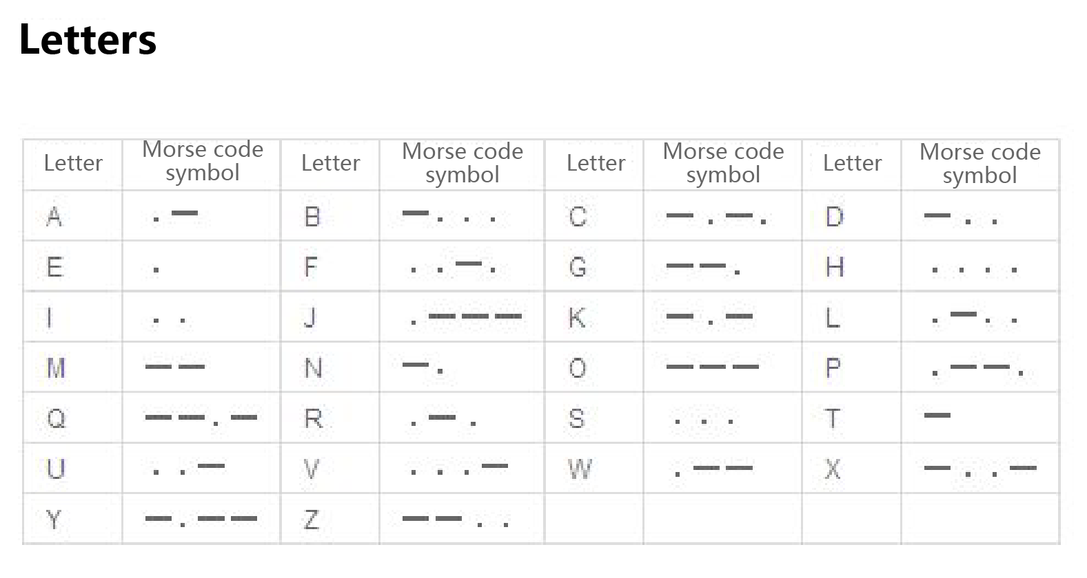

_______________________________________________________________
_______________________________________________________________

Тема 2 Красочный мир

Рефлексия
- С какими проблемами вы столкнулись при изучении темы «Красочный мир»? Как вы их решили?
_______________________________________________________________
_______________________________________________________________
_______________________________________________________________
- Для чего используются RGB-подсветки? Как они реализуются?_______________________________________________________________
_______________________________________________________________
_______________________________________________________________

Таблица самооценки
Номер | Критерий | Звездный рейтинг
1 | Мое участие в проекте  (Учебное поведение)
2 | Моя способность к обучению
3 | Мои результаты обучения

Вопросы
- Каковы три основных цвета света? ( )
А. Красный, желтый и синий Б. Красный, желтый и зеленый
C. Красный, зеленый и синий D. Красный, желтый и зеленый
- Из скольких RGB-светодиодов состоит светодиодный наглазник из набора Explore? ( )
А. 5 Б. 6 С. 7 Д. 8

Дополнительный вопрос
- Какое из следующих утверждений о цвете неверно? ( )
А. Белый свет можно разделить на семь цветов.
Б. Мы видим объект красным, потому что он может излучать красный свет.
C. Свет, предметы и глаза — три основных условия восприятия цвета.
D. Цвет – это восприятие, вызванное взаимодействием света с нашими глазами.

Тема 3 Моя музыкальная жизнь

Рефлексия
- С какими проблемами вы столкнулись при написании программы для песни Happy Birthday? Как вы их решили?
_______________________________________________________________
_______________________________________________________________
_______________________________________________________________
- Как вы думаете, каковы правила перевода партитур?
_______________________________________________________________
_______________________________________________________________
_______________________________________________________________

Таблица самооценки
Номер | Критерий | Звездный рейтинг
1 | Мое участие в проекте  (Учебное поведение)
2 | Моя способность к обучению
3 | Мои результаты обучения

Вопросы
- Какое из следующих утверждений о зуммерах неверно? ( )
А. Зуммер — это электрическое устройство, которое используется для создания жужжащего звука.
Б. В зависимости от того, как работает зуммер, зуммеры делятся на магнитные зуммеры и пьезоэлектрические зуммеры.
С. В зависимости от того, имеет ли зуммер встроенный источник колебаний, зуммеры делятся на активные зуммеры и пассивные зуммеры.
Д. Активные зуммеры трудно контролировать, а частоту звука можно контролировать.
- Что из следующего может быть правильно запущено? ( )
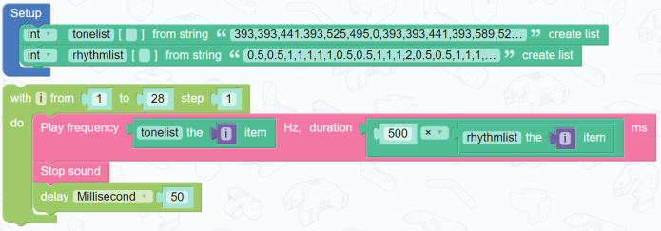
А
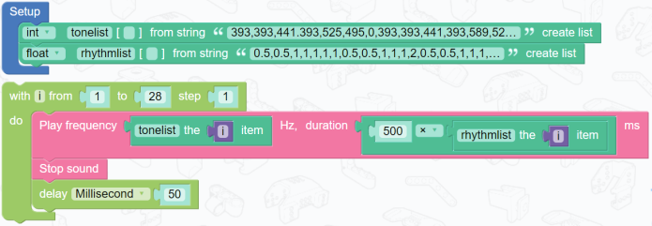
Б
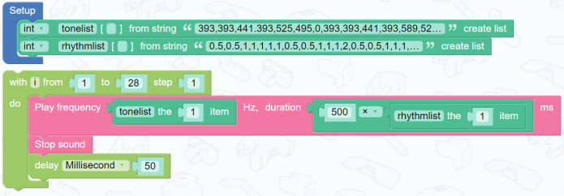
С
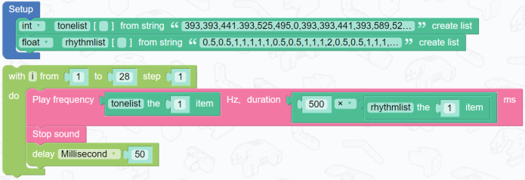
Д

Дополнительный вопрос
- Какое из следующих утверждений о звуке верно? ( )
А. Звук в воздухе распространяется с той же скоростью, что и в железном стержне.
B. Все, что издает звук, вибрирует
C. Звук может распространяться в вакууме
D. Студенты мужского и женского пола говорят в одном тоне

Тема 4 Воздушная гитара

Рефлексия
- С какими проблемами вы столкнулись при сборке воздушной гитары? Как вы их решили?
_______________________________________________________________
_______________________________________________________________
_______________________________________________________________
- Есть ли что-нибудь еще, что вы хотите использовать для создания ультразвукового датчика? Пожалуйста, напишите вашу идею дизайна.
_______________________________________________________________
_______________________________________________________________
_______________________________________________________________

Таблица самооценки
Номер | Критерий | Звездный рейтинг
1 | Мое участие в проекте  (Учебное поведение)
2 | Моя способность к обучению
3 | Мои результаты обучения

Вопрос
- Какое из следующих утверждений об условных операторах и переменных неверно? ( )
А. Условный оператор — это механизм, который позволяет условно выполнять инструкции на основе результата условного оператора.
Б. Условные операторы делятся на одиночные условные операторы и мультиусловные операторы.
С. В программировании переменные обычно используются для хранения данных, а данные, хранящиеся в переменных, нельзя вызывать или изменять.
Д. Чтобы использовать переменную, ее необходимо объявить, сообщив программе имя переменной, а также тип данных, которые она представляет.
- Какое из следующих утверждений об УЗИ неверно? ( )
А. Ультразвук имеет частотный диапазон от 20 до 20 000 Гц.
Б. Датчики парковки основаны на отражении ультразвуковых волн от препятствия
C. В промышленности ультразвук можно использовать для сварки и очистки.
D. Ультразвуковые технологии широко используются в здравоохранении, в том числе в клинической практике.

Дополнительный вопрос
- Как работает ультразвуковой (дальномерный) датчик? Пожалуйста, дайте краткое описание.
_______________________________________________________________
_______________________________________________________________

Тема 5 Мониторинг окружающей среды

Рефлексия
- С какими проблемами вы столкнулись при строительстве стеклянной теплицы? Как вы их решили?
_______________________________________________________________
_______________________________________________________________
_______________________________________________________________
- Есть ли что-нибудь еще, что вы хотите использовать для создания датчика температуры и влажности? Пожалуйста, напишите вашу идею дизайна.
_______________________________________________________________
_______________________________________________________________
_______________________________________________________________

Таблица самооценки
Номер | Критерий | Звездный рейтинг
1 | Мое выступление в проекте  (Учебное поведение)
2 | Моя способность к обучению
3 | Мои результаты обучения

Вопрос
- Датчик температуры и влажности — это устройство, которое преобразует значения температуры и влажности в ( )
А. Цифровой сигнал Б. Электрический сигнал
C. Оптический сигнал Г. Механическая энергия
- Какое из следующих утверждений о последовательной связи неверно? ( )
А. Основными параметрами, необходимыми для последовательной связи, являются скорость передачи данных, биты данных, стоповые биты и четность.
Б. Данные могут быть обернуты в Serial Monitor
С. При последовательной связи только один порт может отправлять и получать данные.
Д. Последовательная связь — это процесс передачи данных по одному биту за раз, последовательно, по каналу связи или компьютерной шине.

Дополнительный вопрос
- Какой из следующих модулей можно использовать для печати текста через последовательный порт? ( )
А | Б
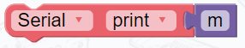 | 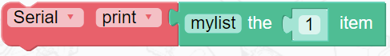
С | Д

Тема 6 Вентиляционная система

Рефлексия
- С какими проблемами вы столкнулись при написании программы для системы вентиляции? Как вы их решили?
_______________________________________________________________
_______________________________________________________________
_______________________________________________________________
- Как вы думаете, зачем нужно вентилировать теплицу?
_______________________________________________________________
_______________________________________________________________
_______________________________________________________________

Таблица самооценки
Номер | Критерий | Звездный рейтинг
1 | Мое участие в проекте  (Учебное поведение)
2 | Моя способность к обучению
3 | Мои результаты обучения

Вопросы
- Что из перечисленного является электродвигателем? ( )
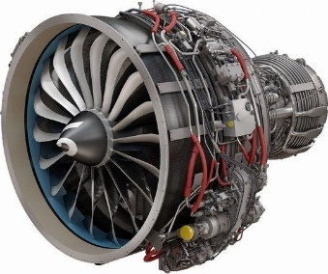 | 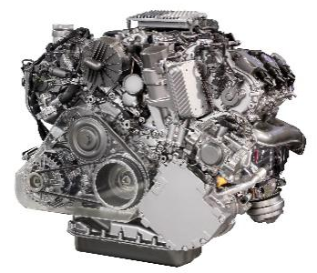
А | Б
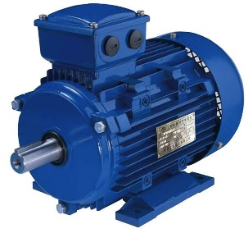 | 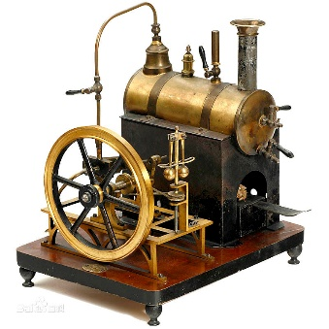
С | Д

- Что из перечисленного не является назначением системы вентиляции, устанавливаемой в теплице? ( )
А. Для поддержания свежести воздуха в помещении B. Для поддержания температуры в помещении
C. Для увеличения содержания кислорода D. Для увеличения содержания углекислого газа

Дополнительный вопрос
- Какое из следующих утверждений о двигателях неверно? ( )
А. Двигатель – это устройство, преобразующее электрическую энергию в механическую
Б. Двигатель переменного тока в основном состоит из магнитов, катушек, коллектора и щеток.
С. Двигатель постоянного тока работает по тому принципу, что катушка под напряжением вращается под действием силы магнитного поля.
Д. Двигатель постоянного тока можно использовать непосредственно в качестве генератора постоянного тока.

Тема 7 Система управления освещением

Рефлексия
- С какими проблемами вы столкнулись при построении системы управления освещением? Как вы их решили?
_______________________________________________________________
_______________________________________________________________
_______________________________________________________________
- Какие функции вы хотите добавить к своей стеклянной теплице? Пожалуйста, напишите ваши идеи.
_______________________________________________________________
_______________________________________________________________
_______________________________________________________________

Таблица самооценки
Номер | Критерий | Звездный рейтинг
1 | Мое участие в проекте  (Учебное поведение)
2 | Моя способность к обучению
3 | Мои результаты обучения

Вопросы
- Какое из следующих утверждений о влиянии интенсивности света на рост растений верно? ( )
A. Чем сильнее свет, тем лучше будут расти растения
B. Чем слабее свет, тем лучше будут расти растения
C. Подходящая интенсивность света способствует росту растений
Д. Ничего из вышеперечисленного
- Что из перечисленного не является частью сервопривода? ( )
А. Печатная плата Б. Мотор
C. Комплект шестерен D. Акселерометр

Дополнительный вопрос
- Какое из следующих утверждений о сервоприводах Explore неверно? ( )
А. Сервопривод Explore работает либо в режиме колеса, либо в режиме сервопривода.
Б. Сервопривод Explore может точно контролировать свой угол в режиме сервопривода и вращаться от 0 до 360 градусов.
С. На регуляторе направления сервопривода Explore есть четыре шаблона, и угол сервопривода равен 0 градусов, когда треугольный шаблон на регуляторе направления совмещен с верхней канавкой в ​​режиме сервопривода.
Д. Сервопривод Explore может вращаться на 360 градусов в режиме колеса, как двигатель постоянного тока.

Тема 8 Креативный изобретатель

Рефлексия
- Какой творческий проект вы выбрали?
1. Умная сушилка для одежды 2. Умный вентилятор
3. Умный уличный фонарь 4. Умный гараж
- Пожалуйста, заполните таблицу ниже в соответствии с выбранным вами проектом.
Название Проекта
Функция
Датчики
Приводы
Идея программирования

Таблица самооценки
Номер | Критерий | Звездный рейтинг
1 | Мое участие в проекте  (Учебное поведение)
2 | Моя способность к обучению
3 | Мои результаты обучения

Тема 9 AGV

Рефлексия
- С какими проблемами вы столкнулись при создании автоматизированного управляемого робота и написании программы для него? Как вы их решили?
_______________________________________________________________
_______________________________________________________________
_______________________________________________________________
- Как вы думаете, как будет выглядеть умная фабрика в будущем?
_______________________________________________________________
_______________________________________________________________
_______________________________________________________________

Таблица самооценки
Номер | Критерий | Звездный рейтинг
1 | Мое участие в проекте  (Учебное поведение)
2 | Моя способность к обучению
3 | Мои результаты обучения

Вопросы
- Какая из перечисленных ниже систем не используется для AGV? ( )
А. Операционная система
Б. Направляющая система
С. Система управления
Д. Система питания
- Что из следующего не является общей структурой системы рулевого управления, используемой AGV? ( )
A. Трехколесная конструкция с передним рулевым управлением и задним приводом.
B. Полноприводная рулевая система
C. Трехколесный дифференциал рулевого управления
D. Структура рулевого управления с четырехколесным дифференциалом

Дополнительный вопрос
- (Выберите все подходящие варианты) Как классифицируются AGV в зависимости от их назначения и конструкции? ( )
A. Беспилотные погрузочно-разгрузочные машины
Б. Беспилотные тракторы
C. Беспилотные следящие за линией транспортные средства
D. Беспилотные вилочные погрузчики

Тема 10 Автоматическая проверка

Рефлексия
- С какими проблемами вы столкнулись при создании AGV? Как вы их решили?
_______________________________________________________________
_______________________________________________________________
_______________________________________________________________
- Есть ли что-нибудь еще, что вы хотите использовать для создания патрульного сенсора? Пожалуйста, напишите вашу идею дизайна.
_______________________________________________________________
_______________________________________________________________
_______________________________________________________________

Таблица самооценки
Номер | Критерий | Звездный рейтинг
1 | Мое участие в проекте  (Учебное поведение)
2 | Моя способность к обучению
3 | Мои результаты обучения

Вопросы
- Датчик патруля в комплекте Explore работает по принципу ( ).
А. Инфракрасный Б. УЗИ
С. Лазер Д. Видение
- Датчик патруля необходимо установить в наборе Explore при первом использовании. Какое из следующих утверждений неверно? ( )
А. После подключения к материнской плате Explore дважды нажмите функциональную кнопку, и три индикатора замигают, указывая на то, что вы собираетесь находиться в режиме записи. Войдите в режим записи, нажав кнопку еще раз.
Б. После входа в режим записи поместите датчик на записываемый цвет (белый фон), нажмите его, и замигает индикатор, указывающий на то, что запись выполнена.
С. Затем поместите датчик на другой записываемый цвет (черный направляющий путь), нажмите его, и замигает индикатор, указывающий на то, что запись выполнена.
Д. После того, как два цвета будут записаны, все индикаторы останутся включенными, что означает, что запись завершена.

Дополнительный вопрос
- «Темный» датчик патруля используется для обнаружения черного направляющего пути, а его «свет» используется для определения белого фона. Черная лента на пути имеет стандартную ширину. Какую из следующих программ слежения за линией с двумя точками обнаружения можно использовать, чтобы заставить автомобиль двигаться прямо? ( )
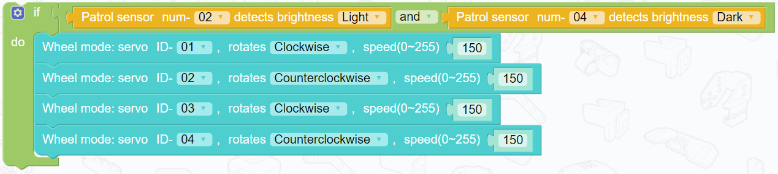
А
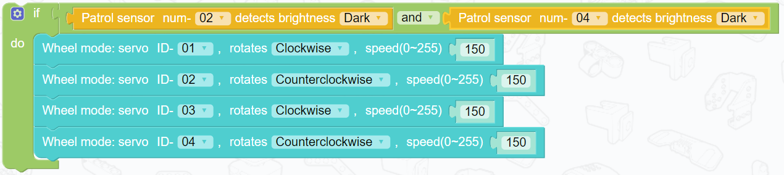
Б
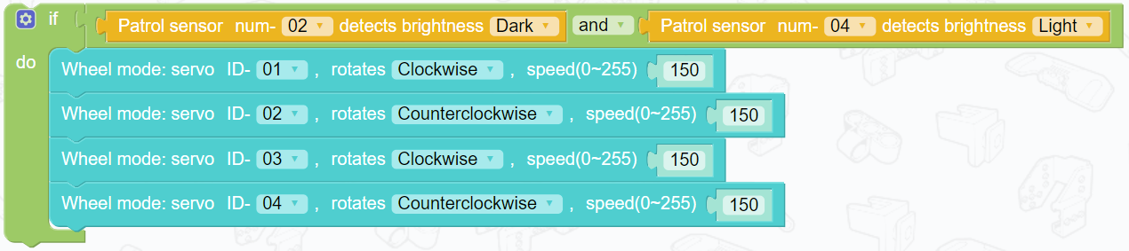
С
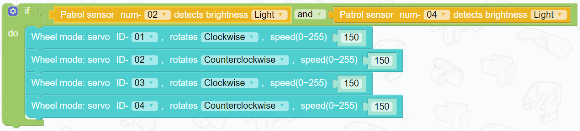
Д

Тема 11 Погрузочно-разгрузочное оборудование

Рефлексия
- С какими проблемами вы столкнулись при сборке погрузочно-разгрузочного оборудования? Как вы их решили?
_______________________________________________________________
_______________________________________________________________
_______________________________________________________________
- Есть ли что-нибудь еще, что вы хотели бы использовать для создания структуры ножниц? Пожалуйста, напишите вашу идею дизайна.
_______________________________________________________________
_______________________________________________________________
_______________________________________________________________

Таблица самооценки
Номер | Критерий | Звездный рейтинг
1 | Мое участие в проекте  (Учебное поведение)
2 | Моя способность к обучению
3 | Мои результаты обучения

Вопросы
- Подъемник, состоящий из одной или нескольких X-образных ножничных конструкций, называется ( ).
A. Рельсовый подъемник B. Ножничный подъемник
C. Подъемник с шарнирно-сочлененной стрелой D. Винтовой подъемник
- Какое из следующих утверждений о ножницеобразной структуре неверно? ( )
А. Ножничная конструкция является основой ножничного подъемника.
Б. Ножничная структура на самом деле представляет собой соединение, состоящее из Х-образных ножничных структур, которые соединены последовательно или параллельно.
С. Х-образная ножничная конструкция характеризуется эквидистантной симметрией и подобием в движении.
Д. Ножничная конструкция может перемещаться вертикально вверх, потому что соединения всей Х-образной конструкции будут двигаться внутрь и вверх, когда к нижнему соединению Х-образной конструкции будет приложена горизонтальная направленная наружу нагрузка.

Дополнительный вопрос
- Учитывая, что левое переднее колесо, правое переднее колесо, левое заднее колесо и правое заднее колесо четырехколесного автомобиля являются сервоприводами 1, 2, 3 и 4 соответственно, что из следующего позволяет ему двигаться назад? ( )
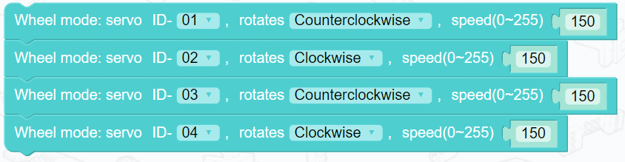 | 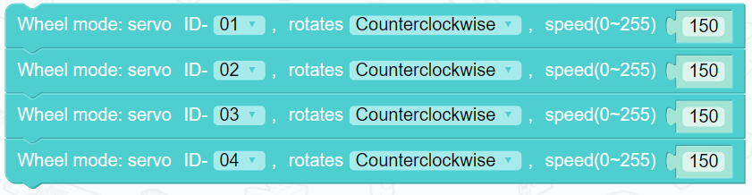
А | Б
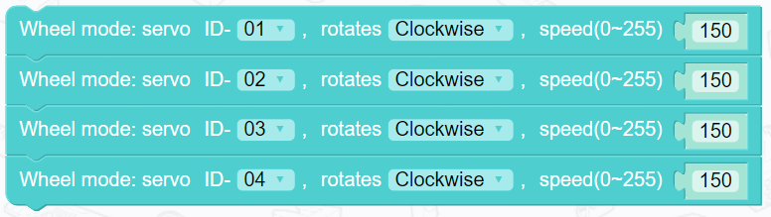 | 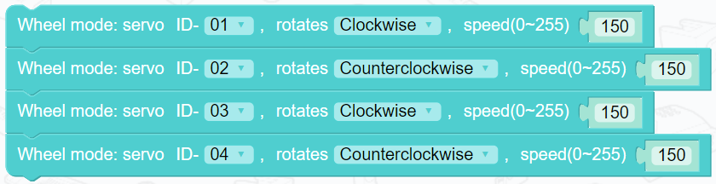
С | Д

Тема 12 Роботизированная рука

Рефлексия
- С какими проблемами вы столкнулись при создании робота-манипулятора? Как вы их решили?
_______________________________________________________________
_______________________________________________________________
_______________________________________________________________
- Как вы думаете, что роботизированные руки могут сделать для нас?
_______________________________________________________________
_______________________________________________________________
_______________________________________________________________

Таблица самооценки
Номер | Критерий | Звездный рейтинг
1 | Мое участие в проекте  (Учебное поведение)
2 | Моя способность к обучению
3 | Мои результаты обучения

Вопросы
- Если один из шести сервоприводов манипулятора выйдет из строя, сколько суставов будет у манипулятора? ( )
А. 5 Б. 6 С. 7 Д. 8
- Сколько суставов имеют руки человека? ( )
А.8 Б.7 С.6 Д.5

Дополнительный вопрос
- Какое из следующих утверждений о роботизированных руках неверно? ( )
A. Роботизированные руки более подвижны, чем человеческие пальцы
B. Роботизированные руки выполняют действия по программам
C. Роботизированные руки могут выполнять повторяющиеся задачи без перерыва
D. Роботизированные руки могут поднимать более тяжелые и крупные предметы, чем человеческая рука.

Тема 13 Автоматический сортировщик

Рефлексия
- С какими проблемами вы столкнулись при создании модели автоматического сортировщика? Как вы их решили?
_______________________________________________________________
_______________________________________________________________
_______________________________________________________________
- Что вы узнали из этого урока?
_______________________________________________________________
_______________________________________________________________
_______________________________________________________________

Таблица самооценки
Номер | Критерий | Звездный рейтинг
1 | Мое участие в проекте  (Учебное поведение)
2 | Моя способность к обучению
3 | Мои результаты обучения

Вопросы
- (Выберите все подходящие варианты) Из чего обычно состоит автоматический сортировщик? ( )
А. Детектор цвета
Б. Контроллер
С. Сортировщик
Д. Конвейер
- Какова функция программы, показанной на рисунке ниже? Когда он будет исполнен? Пожалуйста, дайте краткое описание.
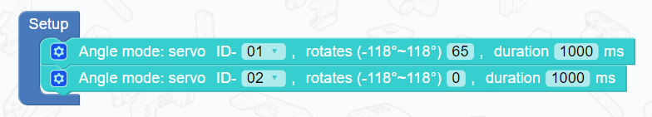
_______________________________________________________________
_______________________________________________________________

Дополнительный вопрос
- Какое из следующих утверждений о датчиках цвета неверно? ( )
А. Датчик цвета обнаруживает свет, отраженный от объекта
B. Датчик цвета разлагает цвета на значения RGB.
C. Датчик цвета чувствителен к окружающему свету
D. Датчик цвета не чувствителен к окружающему свету

Тема 14 Робот-трансформер

Рефлексия
- С какими проблемами вы столкнулись при сборке робота-трансформера? Как вы их решили?
_______________________________________________________________
_______________________________________________________________
_______________________________________________________________
- Как вы думаете, какие преимущества у робота-трансформера перед обычным роботом?
_______________________________________________________________
_______________________________________________________________
_______________________________________________________________

Таблица самооценки
Номер | Критерий | Звездный рейтинг
1 | Мое участие в проекте  (Учебное поведение)
2 | Моя способность к обучению
3 | Мои результаты обучения

Вопросы
- Каковы характеристики роботов-трансформеров? (Выбрать все, что подходит) ( )
А. Они выглядят круто
B. Они могут изменить свою форму
C. Они могут ходить пешком
D. Они легко адаптируются к окружающей среде.
- Что из перечисленного не имеет бионической структуры? ( )
А. Двуногий робот
Б. Роботизированная рука
C. Робот-пылесос
D. Орнитоптер

Дополнительный вопрос
- Что из нижеперечисленного не является преимуществом роботов-трансформеров? ( )
А. Простая структура
B. Высокая адаптивность
С. Универсальность
D. Имеют разные формы

Тема 15 Робот - Вызов (I)

Рефлексия
- С какими проблемами вы столкнулись при прохождении уровней? Как вы их решили?
_______________________________________________________________
_______________________________________________________________
_______________________________________________________________

Таблица самооценки
Номер | Критерий | Звездный рейтинг
1 | Мое участие в проекте  (Учебное поведение)
2 | Моя способность к обучению
3 | Мои результаты обучения

Вопросы
- Пожалуйста, запишите предложения, которые вы разработали для конкурсных заданий.
Задача | Предложение
Следующие строки
Открытие ворот
Открытие городских ворот

Тема 16 Робот - Вызов (II)

Рефлексия
- Какой вклад вы сделали для своей группы в этом испытании?
_______________________________________________________________
_______________________________________________________________
_______________________________________________________________
- Как ваша группа выступила? Есть ли области, требующие улучшения?
_______________________________________________________________
_______________________________________________________________
_______________________________________________________________

Таблица самооценки
Номер | Критерий | Звездный рейтинг
1 | Мое участие в проекте  (Учебное поведение)
2 | Моя способность к обучению
3 | Мои результаты обучения

